# 学吧君 详细设计说明书

编写人：姚

时间：2018-7-17

# 系统详细说明

## 登陆注册系统

### 界面设计

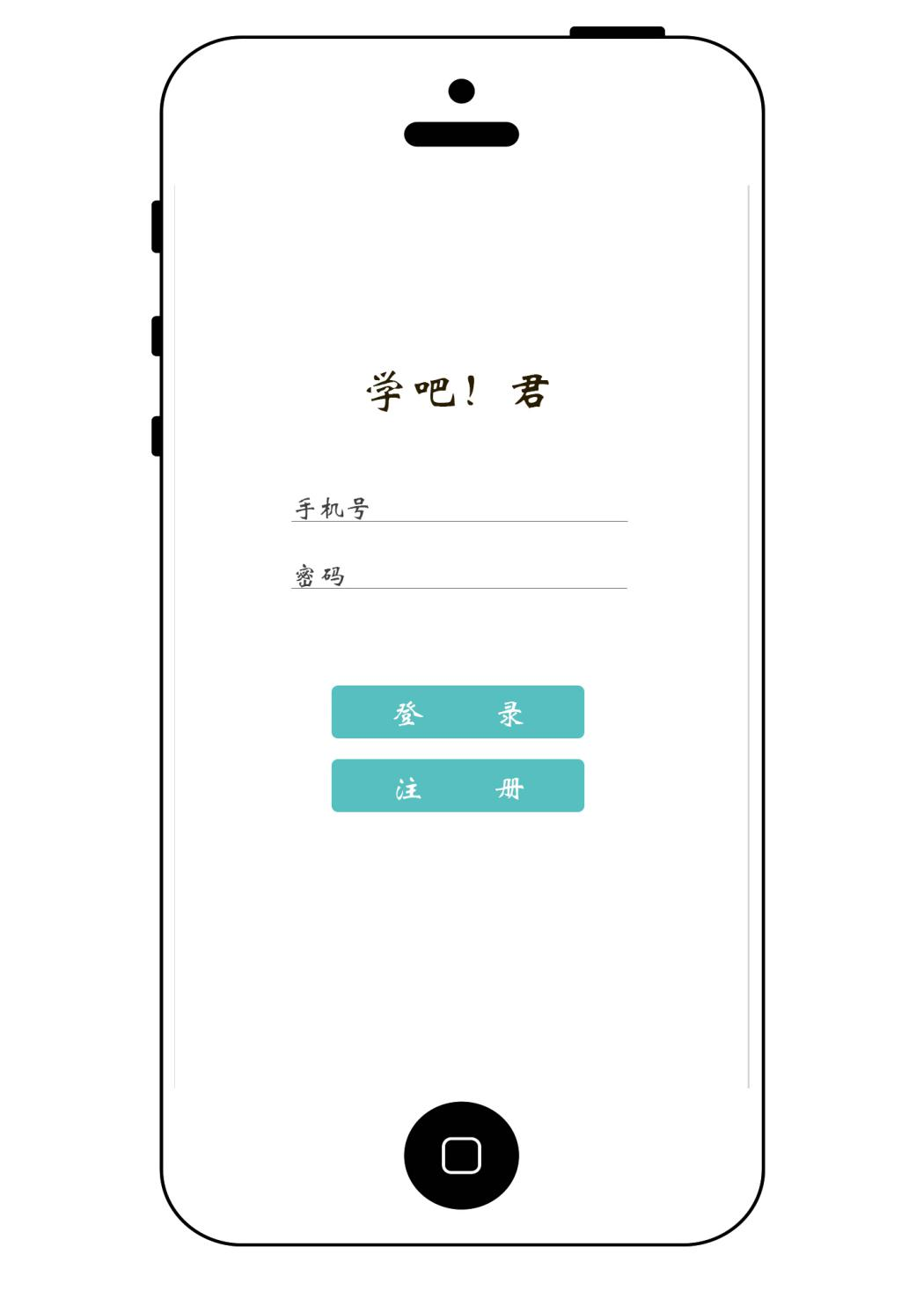

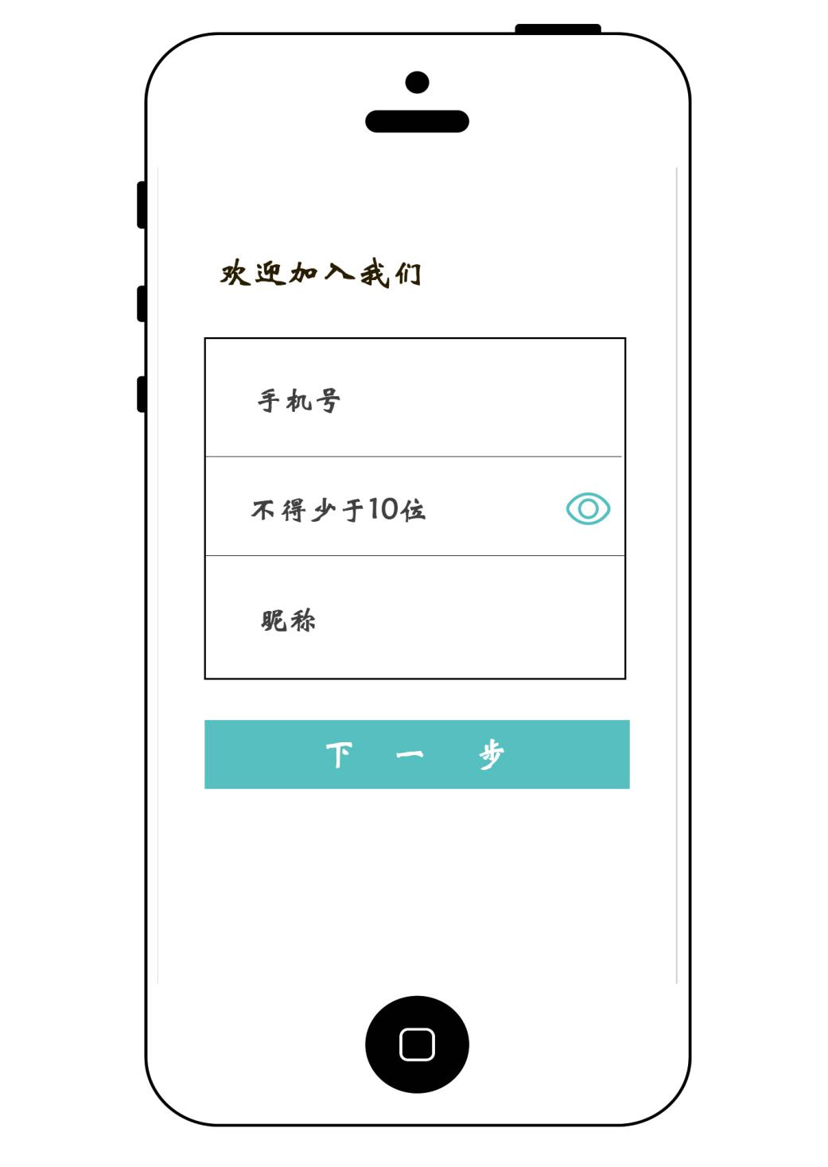

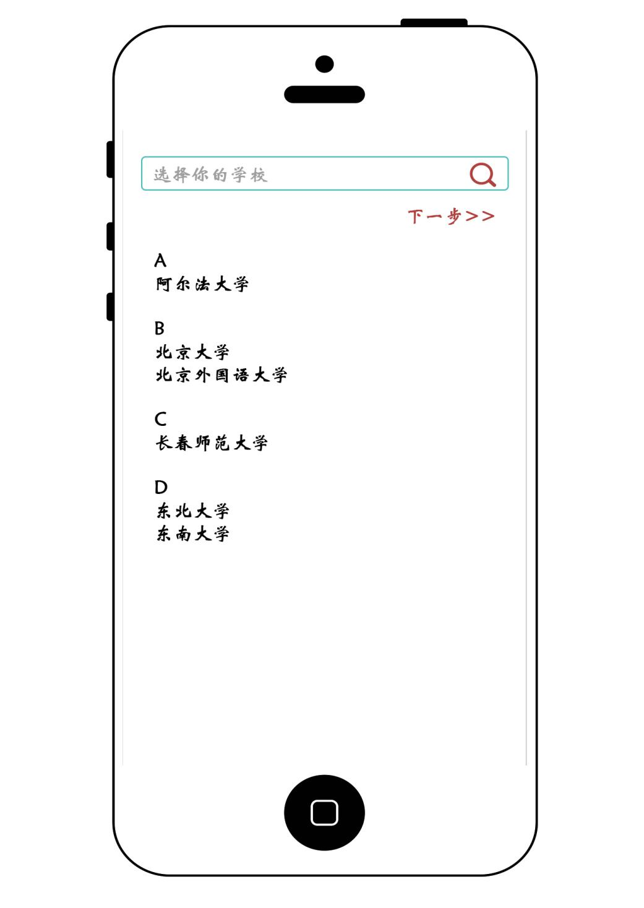

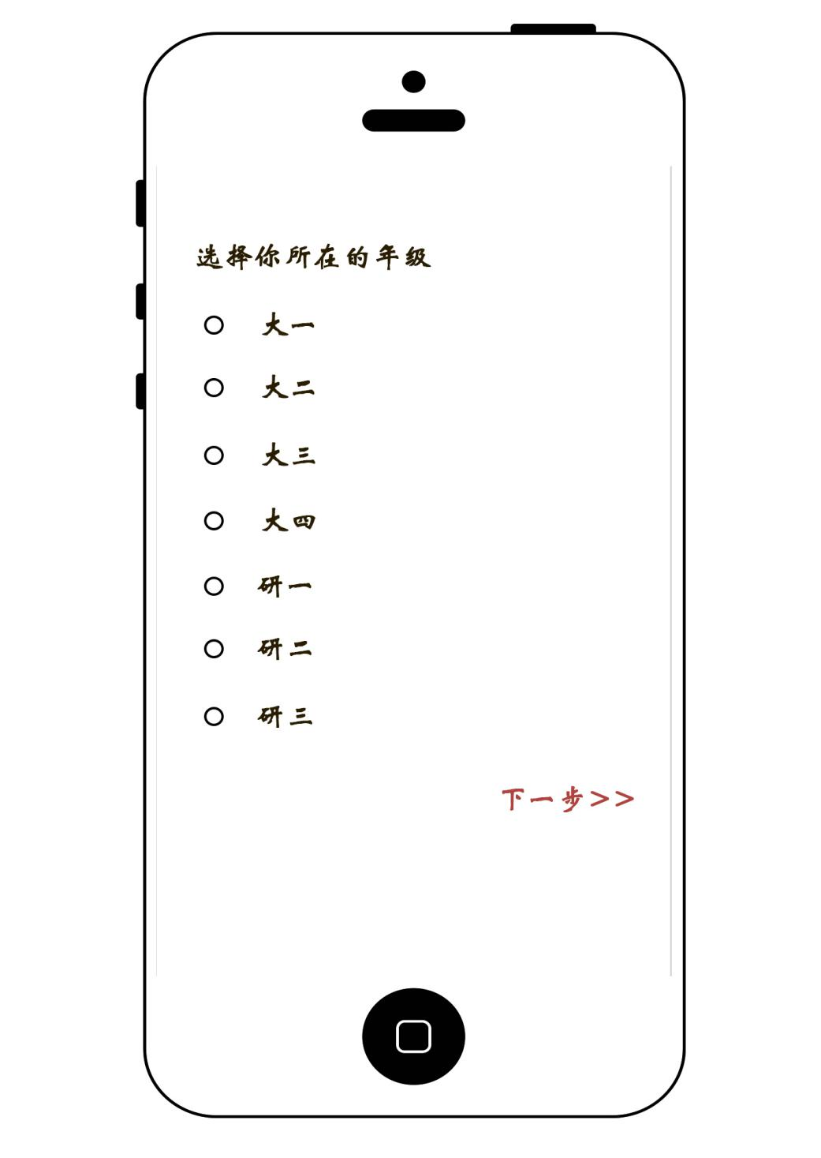

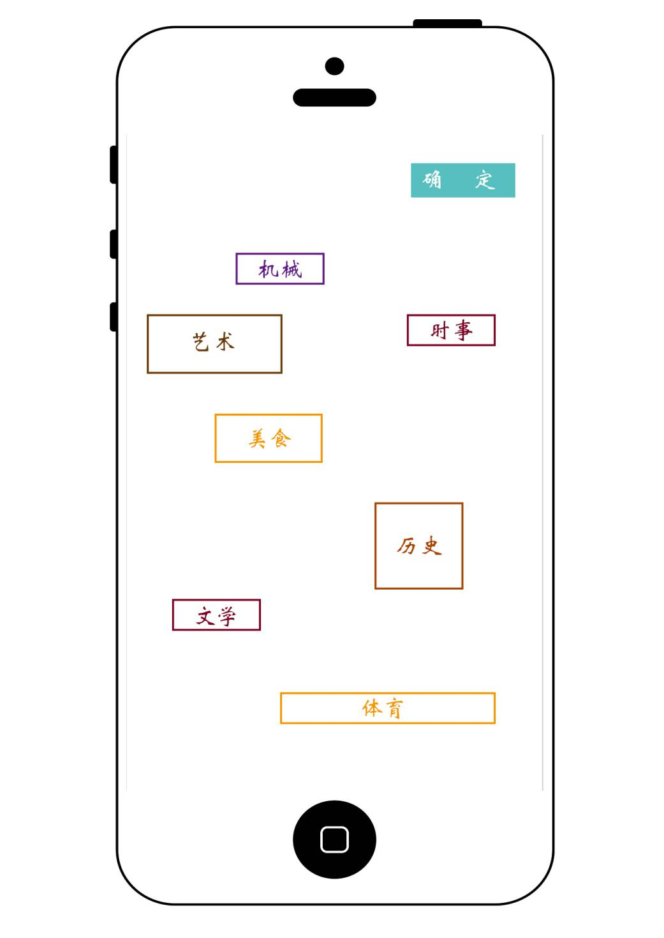

### 活动图

用户首先打开app，可以看到主页面，点击左上角用户管理按钮，可以弹出边栏，在这里可以选择需要登陆或者注册。点击登录按钮，则跳转到登陆页面，用户输入手机号和密码后，经过系统验证成功，则跳转回主页面。不成功，则使用toast提示错误。如果点击注册页面则跳转到注册页面，经过一系列的选择之后，点击确定按钮，注册成功则会跳转到登陆页面，不成功则会提示错误。

### 类图

后台活动：

使用User实体，在UserMapper中设定两个方法：int add(User user)以及User selectUserByPhone(String phone)分别通过配置MYbatis实现添加用户和通过手机号查找相关用户的功能，这两个功能则分别为注册和登陆功能服务。在UserService中添加了相应的方法：boolean addUser(User user)和User checkUser(User user)。addUser方法直接使用UserMapper的add方法，而checkUser方法则是通过selectUserByPhone方法拿到用户信息后，再比较用户密码是否一致，一致则返回User信息，不一致则返回空。

注册和登陆系统的活动则统一由SignController一个控制器来控制。该控制器共有两个方法SignIn和SignUp分别对应注册和登陆两个功能点。这两个方法都要求前台传入User的json数据，处理完成后，也都返回相应User的json数据字符串。

## 1.2账户管理系统

### 1.2.1界面设计

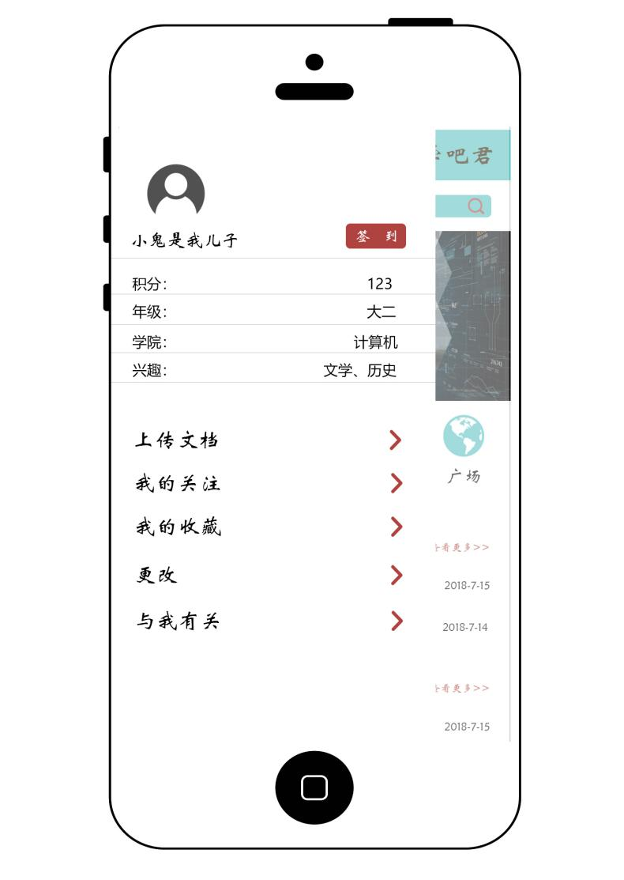

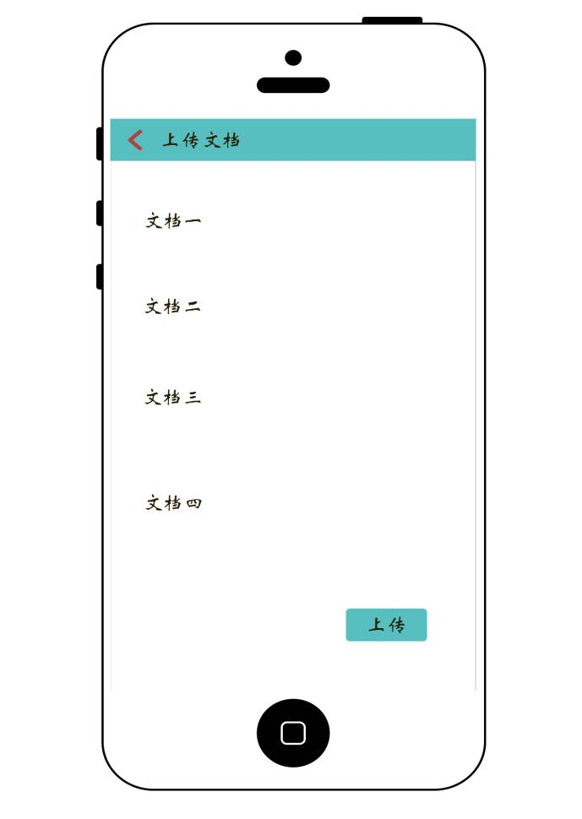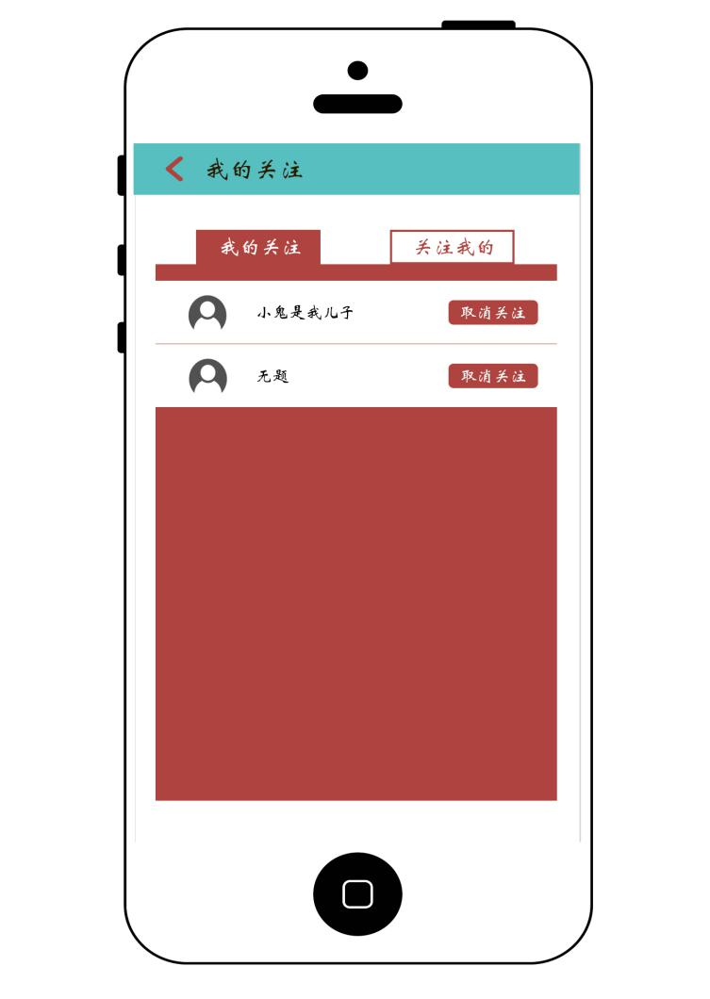

### 1.2.2活动图

登陆成功的用户通过账户管理按钮可以看到自己相关的信息，包括头像，昵称，积分，年级学院，兴趣。通过点击头像，跳转到头像更换页面，在此页面可以更换自己的头像。昵称旁的签到按钮可以用来获取今天的签到积分。边栏下方的按钮包括上传文档，我的关注，我的收藏，更改，与我有关，退出登录。

点击上传文档按钮，跳转到上传文档页面，在此页面最多可以一次性上传四个文件，点击上传按钮，上传完毕后跳转到提示页面，提示页面显示上传成功，等待管理员审核或某文档上传失败等信息。提示页面会有10秒倒计时，倒计时结束后会自动跳转到主页。

点击我的关注按钮，跳转到我的关注页面。在此页面可以看到我关注的人和关注我的人，两个列表通过标签按钮进行切换。在我关注的人中，列表显示关注用户的头像，昵称。旁边则有取消关注的按钮。点击该按钮，将会将该用户从我的关注列表中移除。点击列表项，跳转到对应用户的信息展示页面。

点击我的收藏按钮，跳转到我的收藏页面。该页面分为3档列表分别显示了登陆用户收藏的课程，书籍和学习资料。点击某收藏内容，则会跳转到该内容的展示页面。通过长按某收藏内容，将会弹出取消收藏菜单，点击取消收藏，则会将该收藏内容从对应的收藏列表中移除。

点击更改按钮，跳转到个人信息更改界面，在此页面可以修改用户的一些注册信息，包括昵称，年级，学院，兴趣，密码，手机号。列表显示当前该标签的内容，当用户点击某项内容表明需要修改时，则跳转至相应的修改页面。用户更改好内容点击保存按钮，修改成功则跳转回个人信息更改界面，不成功则弹窗提示错误。

点击与我有关按钮，跳转到与我有关界面。在此界面分为我的评论，评论回复，收到的赞，系统消息四栏列表。分别展示了我发表的各种评论内容，可以对评论进行删除操作，在主评论删除后，评论回复将会全部删除。评论回复中展示了别人对你上传的文档或发表的言论的评论。系统消息中则是一些系统通知，包括系统更新，管理员的审核动态等。

### 1.2.3 类图

后台控制：

1. 头像上传

在服务器上新建文件夹head_image来存放头像图片。

新建图片控制器ImageController，使用/HeadImage完成该功能，新建方法setHeadImage，要求输入为图片文件，控制器得到图片后将图片重命名为用户的手机号.jpg保存在head_image文件夹中。

1. 更改用户信息

通过控制器ChangeInfoController，分别通过/ChangeName，/ChangeGrade，/ChangeCollege，/Changepwd，/ChangeInterest分别更改用户的昵称，年级，学院，密码，兴趣。这些接口得到前台传来的User数据，将对应的信息更改，不设置返回值。

1. 获得用户我的关注与关注我的列表

根据数据库中t_concern表新增加Concern模型，Concern模型包含2个User类型的变量。为User模型添加两个列表，存放用户的“我的关注”与“关注我的”两个列表的Concern。

配置User的Mybatis中使用resultmap，cellection，association来构建User-Concern-User关系，来实现用户和“我的关注”列表中用户的多对多的关系。

1. 删除“我的关注”

配置mybatis删除关系，在Controller中配置接口/DeleteConcern，接收Concern对象，返回为空。

前台控制：

1. 头像加载与上传

用户选择图片，系统自动完成图片裁剪，将图片返回后台保存。成功后通过url获取图像显示。

1. 更改用户信息

用户通过点击布局区域可以通过对应的对话框，输入相应的修改信息，前台收到信息后，将当前用户信息更改，发送给后台处理，并修改当前界面的显示内容。

1. 获得用户“我的关注”与“关注我的”列表

用户点击标签按钮，前台根据按钮内容向后台不同的接口发送请求，得到返回User值，将User中的List值一层层剥开得到需要的列表。用该列表自定义Adapter，最后绑定Adapter与ListView进行显示。

1. 删除“我的关注”

使用hashmap嵌套来完成数据的嵌套，生成一个json对象作为传输值。

# 系统数据结构设计

## 逻辑结构设计

用户信息表（手机，密码，昵称，头像，积分，学院，年级，人文，理工，医学，农学，艺术，吃喝玩乐，管理）

用户关注关系表（关注者，被关注的人）

// 通过下载次数决定热门资料

资料信息表（ID，资料名，作者，上传人，上传时间，评分，评分人数，评论数，下载次数）

// 通过评分人数决定热门书籍

书籍信息表（ID，书名，作者，出版社，封面图（url），简介，评分，评分人数，评论数，）

// 通过评分人数决定热门课程

课程信息表（ID，课程名，优选学期，简介，评分，评分人数，评论数，）

教师信息表（ID，教师名，所属学校，所属学院，评分，评分人数，评论数，）

学院表（ID，学院名）

课程学院关系表（学院ID，课程ID）

专业表（ID，专业名，所属学院ID）

课程专业关系表（专业ID，课程ID）// 课程专业的多对多关系

课程书籍关系表（课程ID，书籍ID）

教师课程关系表（教师ID，课程ID）// 教师信息页需要显示教师所教授的课程

// 收藏功能

收藏资料关系表（用户Phone，资料ID）

收藏书籍关系表（用户Phone，书籍ID）

收藏课程关系表（用户Phone，课程ID）

// 被人关注了，发的东西通过审核了，评论被人回复了

// 一对多关系

消息信息表（ID，消息内容，所属人）

// 评价功能

评价信息表（ID，评价人，回复评价ID，评价时间，评价内容，评价类型，评价所属ID）

// 评价人由用户手机即用户表主键担任，评价功能中的用户头像，则通过用户手机号直接// 向服务器某固定文件夹请求手机号+.jpg文件获得该用户的头像图片。

// 评价类型说明该评价为资料、课程、书籍还是教师的评价然后再对应相应表的实体ID

// 推荐功能

标签表（ID，标签名）

资料标签关系表（资料ID，标签ID）

书籍标签关系表（书籍ID，标签ID）

课程标签关系表（课程ID，标签ID）

用户浏览标签关系表（用户，标签ID，浏览次数）

## 物理结构设计

### 用户信息表（t_user）

|  |  |  |  |  |  |  |  |
| --- | --- | --- | --- | --- | --- | --- | --- |
| 序号 | 字段名 | 字段含义 | 类型 | 长度 | 默认值 | 允许空 | 说明 |
| 1 | Phone | 手机号 | char | 11 | NULL | 否 | 主键  长度固定 |
| 2 | Name | 昵称 | Varchar | 30 | 我好菜啊 | 否 |  |
| 3 | College | 学院 | Varchar | 30 | Null | 是 |  |
| 4 | Grade | 年级 | Enum |  | 大一 | 否 | 大一  大二  大三  大四  研一  研二  研三 |
| 5 | Point | 积分 | Int | 5 | 0 | 否 |  |
| 6 | Head | 头像 | varChar | 225 | NULL | 是 |  |
| 7 | Password | 密码 | varChar | 30 | 123456 | 否 |  |
| 8 | Humanity | 人文 | Tinyint | 1 | 0 | 否 | 1-感兴趣 |
| 9 | Technology | 理工 | Tinyint | 1 | 0 | 否 | 1-感兴趣 |
| 10 | Medicine | 医学 | Tinyint | 1 | 0 | 否 | 1-感兴趣 |
| 11 | Agriculture | 农学 | Tinyint | 1 | 0 | 否 | 1-感兴趣 |
| 12 | Art | 艺术 | Tinyint | 1 | 0 | 否 | 1-感兴趣 |
| 13 | Management | 管理 | Tinyint | 1 | 0 | 否 | 1-感兴趣 |
| 14 | Play | 吃喝玩乐 | Tinyint | 1 | 0 | 否 | 1-感兴趣 |

### 用户关注关系表（t_concern）

|  |  |  |  |  |  |  |  |
| --- | --- | --- | --- | --- | --- | --- | --- |
| 序号 | 字段名 | 字段含义 | 类型 | 长度 | 默认值 | 允许空 | 说明 |
| 1 | user | 关注者 | Char | 11 | 空 | 否 | User与my_concern构成主键，user参考t_user中的phone |
| 2 | my_concern | 被关注的人 | Char | 11 | 空 | 否 | My_concern和user构成主键，my_concern也参考t_user中的phone |

### 资料信息表（t_document）

|  |  |  |  |  |  |  |  |
| --- | --- | --- | --- | --- | --- | --- | --- |
| 序号 | 字段名 | 字段含义 | 类型 | 长度 | 默认值 | 允许空 | 说明 |
| 1 | ID | 序号 | Int | 11 | 空 | 否 | 主键  自增 |
| 2 | Name | 资料名 | Varchar | 30 | 没名字 | 否 |  |
| 3 | Author | 作者 | Varchar | 30 | 佚名 | 否 |  |
| 4 | Up_user | 上传用户的主键 | Char | 11 | 空 | 否 | 外键，参考t_user表的phone |
| 5 | Up_time | 上传时间 | Date |  | 空 | 否 |  |
| 6 | Score | 评分 | Float |  | 空 | 是 |  |
| 7 | Number | 评分人数 | Int | 7 | 0 | 否 |  |
| 8 | Comment | 评论数 | Int | 7 | 0 | 否 |  |
| 9 | Download | 下载次数 | Int | 7 | 0 | 否 |  |

### 书籍信息表（t_book）

|  |  |  |  |  |  |  |  |
| --- | --- | --- | --- | --- | --- | --- | --- |
| 序号 | 字段名 | 字段含义 | 类型 | 长度 | 默认值 | 允许空 | 说明 |
| 1 | ID | 序号 | Int | 11 | 空 | 否 | 主键  自增 |
| 2 | Name | 书名 | Varchar | 30 | 没名字 | 否 |  |
| 3 | Author | 作者 | Varchar | 30 | 佚名 | 否 |  |
| 4 | Press | 出版社 | Varchar | 30 | 不知道是啥出版社 | 否 |  |
| 5 | Intro | 简介 | Varchar | 225 | 没简介。 | 否 |  |
| 6 | Score | 评分 | Float |  | 空 | 否 |  |
| 7 | Number | 评分人数 | Int | 7 | 0 | 否 |  |
| 8 | Comment | 评论数 | Int | 7 | 0 | 否 |  |
| 9 | Cover | 封面url | Varchar | 225 |  | 是 |  |

### 课程信息表（t_course）

|  |  |  |  |  |  |  |  |
| --- | --- | --- | --- | --- | --- | --- | --- |
| 序号 | 字段名 | 字段含义 | 类型 | 长度 | 默认值 | 允许空 | 说明 |
| 1 | ID | 序号 | Int | 11 | 空 | 否 | 主键  自增 |
| 2 | Name | 课程名 | Varchar | 30 | 没名字 | 否 |  |
| 3 | Term | 优选学期 | Varchar | 30 | 空 | 是 |  |
| 4 | Intro | 简介 | Varchar | 225 | 没简介。 | 否 |  |
| 5 | Score | 评分 | Float |  | 空 | 否 |  |
| 6 | Number | 评分人数 | Int | 7 | 0 | 否 |  |
| 7 | Comment | 评论数 | Int | 7 | 0 | 否 |  |

### 收藏资料关系表（t_collect_document）

|  |  |  |  |  |  |  |  |
| --- | --- | --- | --- | --- | --- | --- | --- |
| 序号 | 字段名 | 字段含义 | 类型 | 长度 | 默认值 | 允许空 | 说明 |
| 1 | user | 当前用户 | Char | 11 | 空 | 否 | User与document构成主键，user参考t_user中的phone |
| 2 | document | 收藏的资料 | Int | 11 | 0 | 否 | Document和user构成主键，document参考t_document的ID |

### 收藏书籍关系表（t_collect_book）

|  |  |  |  |  |  |  |  |
| --- | --- | --- | --- | --- | --- | --- | --- |
| 序号 | 字段名 | 字段含义 | 类型 | 长度 | 默认值 | 允许空 | 说明 |
| 1 | user | 当前用户 | Char | 11 | 空 | 否 | User与book构成主键，user参考t_user中的phone |
| 2 | Book | 收藏的书籍 | Int | 11 | 0 | 否 | Book和user构成主键，book参考t_book的ID |

### 收藏课程关系表（t_collect_course）

|  |  |  |  |  |  |  |  |
| --- | --- | --- | --- | --- | --- | --- | --- |
| 序号 | 字段名 | 字段含义 | 类型 | 长度 | 默认值 | 允许空 | 说明 |
| 1 | user | 当前用户 | Char | 11 | 空 | 否 | User与course构成主键，user参考t_user中的phone |
| 2 | course | 收藏的课程 | Int | 11 | 0 | 否 | course和user构成主键，course参考t_course的ID |